Отчёт по лабораторной работе №3

Уткина Алина Дмитриевна

Содержание

# 1 Цель работы

Целью данной работы является приобретение навыков оформления отчётов с помощью легковесного языка разметки Markdown.

# 2 Задание

Сделать отчёт по лабораторной работе №2 в формате Markdown.

# 3 Выполнение лабораторной работы

## 3.1 Создание заголовков

Чтобы создать заголовок, используется знак “#” или несколько таких знаков, в зависимости от уровня заголовка. Так для основного пункта мы используем один знак, а для его подпункта - два знака (рис. 1), (рис. 2).

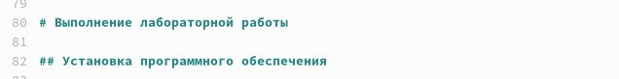

Figure 1: Создание заголовка в формате markdown

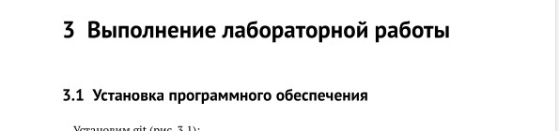

Figure 2: Результат создания заголовка в формате pdf

## 3.2 Создание неупорядоченных и упорядоченных списков

Для создания неупорядоченного списка можно использовать зведочки или тире, для упорядоченного - соответствующие цифры (рис. 3), (рис. 4). Для многоуровневых списков можно использовать отступы.

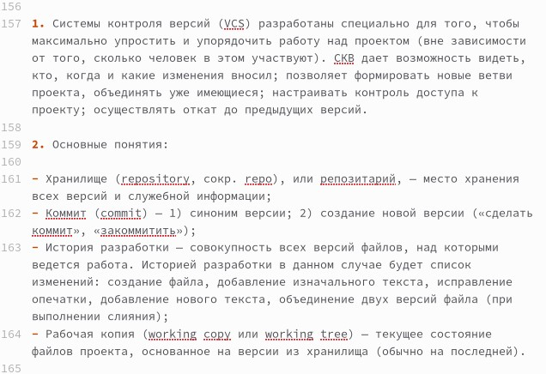

Figure 3: Создание списков в формате markdown

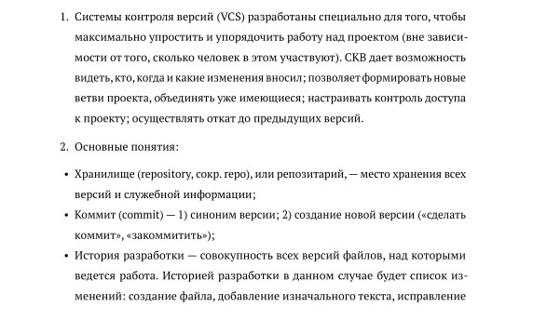

Figure 4: Результат создания списков в формате pdf

## 3.3 Создание изображения

Чтобы вставить изображение в документ можно с помощью непосредственного указания адреса изображения (рис. 5), (рис. 6). В квадратных скобках указывается подпись к изображению; в круглых скобках указывается URL-адрес или относительный путь изображения, в фигурных скобках указывается идентификатор изображения (#fig:fig1) для ссылки на него по тексту и размер изображения относительно ширины страницы (width=70%).

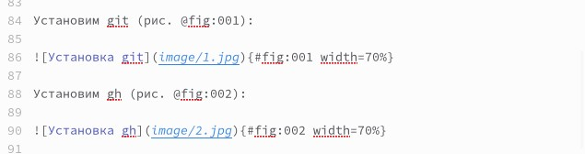

Figure 5: Создание изображений в формате markdown

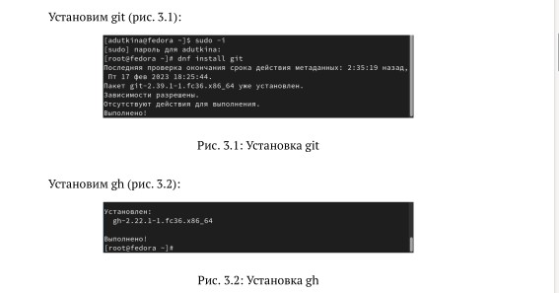

Figure 6: Результат создания изображений в формате pdf

## 3.4 Окончание работы, создание дополнительных форматов отчета

После заполнения шаблона сохраняем файл и переходим в терминал. При использовании команды make создаются два дополнительных формата с расширениями .docx и .pdf (рис. 7). Для удаления лишних файлов, созданных по шаблону, используется “make clean” (рис. 8).

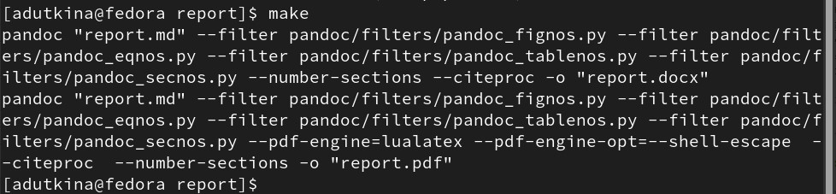

Figure 7: Создание дополнительных форматов отчета

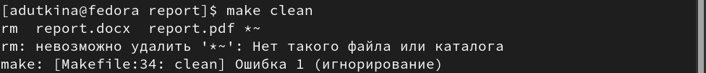

Figure 8: Удаление дополнительных форматов отчета

# 4 Выводы

В ходе данной лабораторной работы были приобретены навыки оформления отчётов с помощью легковесного языка разметки Markdown.